**República Bolivariana de Venezuela**

**Ministerio del Poder Popular para la Educación Universitaria**

**Ciencia y Tecnología**

**Universidad Politécnica Territorial del Estado Mérida “Kléber Ramírez”**

**Estado Mérida - Núcleo Tucaní**

**Programa Nacional de Formación en Informática**

MANUAL DE USUARIO

SISTEMA AUTOMATIZADO PARA EL REGISTRO Y CONTROL DEL DEPARTAMENTO DE ESTADÍSTICA DE SALUD DEL HOSPITAL ANTONIO JOSÉ UZCÁTEGUI



**AUTORES:**

**Mancilla Daniel C.I. 27.668.711**

**Sánchez Franyer C.I. 28.072.391**

**Lázaro Jenifer C.I. 29.794.519**

**Junio del 2025**

**Introducción**

El presente manual tiene como objetivo proporcionar una guía clara y detallada sobre el uso del *Sistema Automatizado para el Registro y Control del Departamento de Estadística de Salud del Hospital Antonio José Uzcátegui*. Este sistema ha sido desarrollado con el propósito de optimizar la recopilación, gestión y análisis de datos estadísticos relacionados con la atención de salud en el hospital.

**Objetivos del sistema**

* **Facilitar** el registro de información médica y estadística de manera eficiente.
* **Mejorar** la accesibilidad de los datos para la toma de decisiones administrativas y médicas.
* **Garantizar** la integridad y seguridad de la información almacenada.
* **Optimizar** la generación de informes y análisis estadísticos en tiempo real.

**Público pbjetivo**

Este manual está dirigido a todo el personal del departamento de estadística del hospital, incluyendo al **director o directora**. Su propósito es proporcionar orientación clara sobre el uso del sistema, permitiendo una gestión eficiente y segura de los datos estadísticos.

**Requisitos del sistema**

Para garantizar un funcionamiento óptimo del *Sistema Automatizado para el Registro y Control del Departamento de Estadística de Salud del Hospital Antonio José Uzcátegui*, se recomienda contar con la siguiente configuración mínima:

**Hardware**

* **Modelo de referencia:** Canaima MG101A4 (letras rojas)
* **Procesador:** Intel Celeron N4020 o equivalente a 1.10GHz
* **Memoria RAM:** 2 GB
* **Almacenamiento:** 1GB

**Software**

* **Sistema Operativo:** Windows, Linux o cualquier distribución compatible.
* **Navegador:** Cualquier navegador moderno, preferiblemente **Chromium** o **Firefox 96+**



**Acceso al sistema**

Para utilizar el *Sistema Automatizado para el Registro y Control del Departamento de Estadística de Salud del Hospital Antonio José Uzcátegui*, los usuarios deben seguir los siguientes pasos para crear una cuenta y acceder correctamente.

**Registro de director/a**

1. Pulsar en el botón **"Registrarse"** en la pantalla principal del sistema.
2. Ingresar la **clave maestra** definida por el director/a del hospital.
3. Completar los datos de la cuenta, incluyendo credenciales y **información de contacto**.
4. Confirmar el registro. ¡Listo! La cuenta estará activa y lista para su uso.

**Inicio de Sesión**

* Los usuarios deben ingresar su nombre de usuario y contraseña en la pantalla de inicio de sesión.
* Si las credenciales son correctas, accederán al sistema con los permisos correspondientes a su rol.

**Roles y Permisos**

* **Director/a:** Acceso total al sistema, incluyendo configuración y gestión de usuarios.
* **Personal del departamento de estadística:** Acceso a la gestión de datos estadísticos y generación de informes.

**Cierre de Sesión**

* Para garantizar la seguridad de los datos, es recomendable cerrar sesión al finalizar el uso del sistema.

**Funcionalidades Principales**

El *Sistema Automatizado para el Registro y Control del Departamento de Estadística de Salud del Hospital Antonio José Uzcátegui* ofrece un conjunto de herramientas diseñadas para facilitar la gestión eficiente de información estadística y administrativa. Las principales funcionalidades incluyen:

**Gestión de Usuarios**

* Registro, edición, activación y desactivación de usuarios.

**Administración de Departamentos**

* Listado, activación y desactivación de departamentos según necesidades operativas.
* Asignación de departamentos a coordinadores y secretarios.

**Registro y Consulta de Pacientes**

* Registro y edición de datos de pacientes.
* Consulta detallada de historiales médicos y estadísticos.

**Manejo de Consultas y Hospitalizaciones**

* Registro y edición de consultas médicas.
* Registro y edición de hospitalizaciones, permitiendo un control efectivo de ingresos y egresos.

**Gestión de Profesionales de Salud**

* Registro, edición, activación y desactivación de doctores asociados al hospital.

**Administración Institucional**

* Edición de información institucional, facilitando la actualización de datos del hospital.

**Respaldo y Restauración de Datos**

* Funcionalidades de respaldo y restauración para garantizar la seguridad y continuidad de la información.

**Generación de Reportes y Análisis Estadístico**

* Consulta y generación de reportes de epidemiología, proporcionando información clave para la gestión de la salud pública.
* Generación y exportación de gráficas de consultas y enfermedades para análisis detallado.

**Instalación del Sistema**

El sistema se encuentra instalado en el dominio de nuestro sitio web el cual puede ser accedió desde cualquier sistema operativo y dispositivo, ya sea computador, Tablet o teléfono.

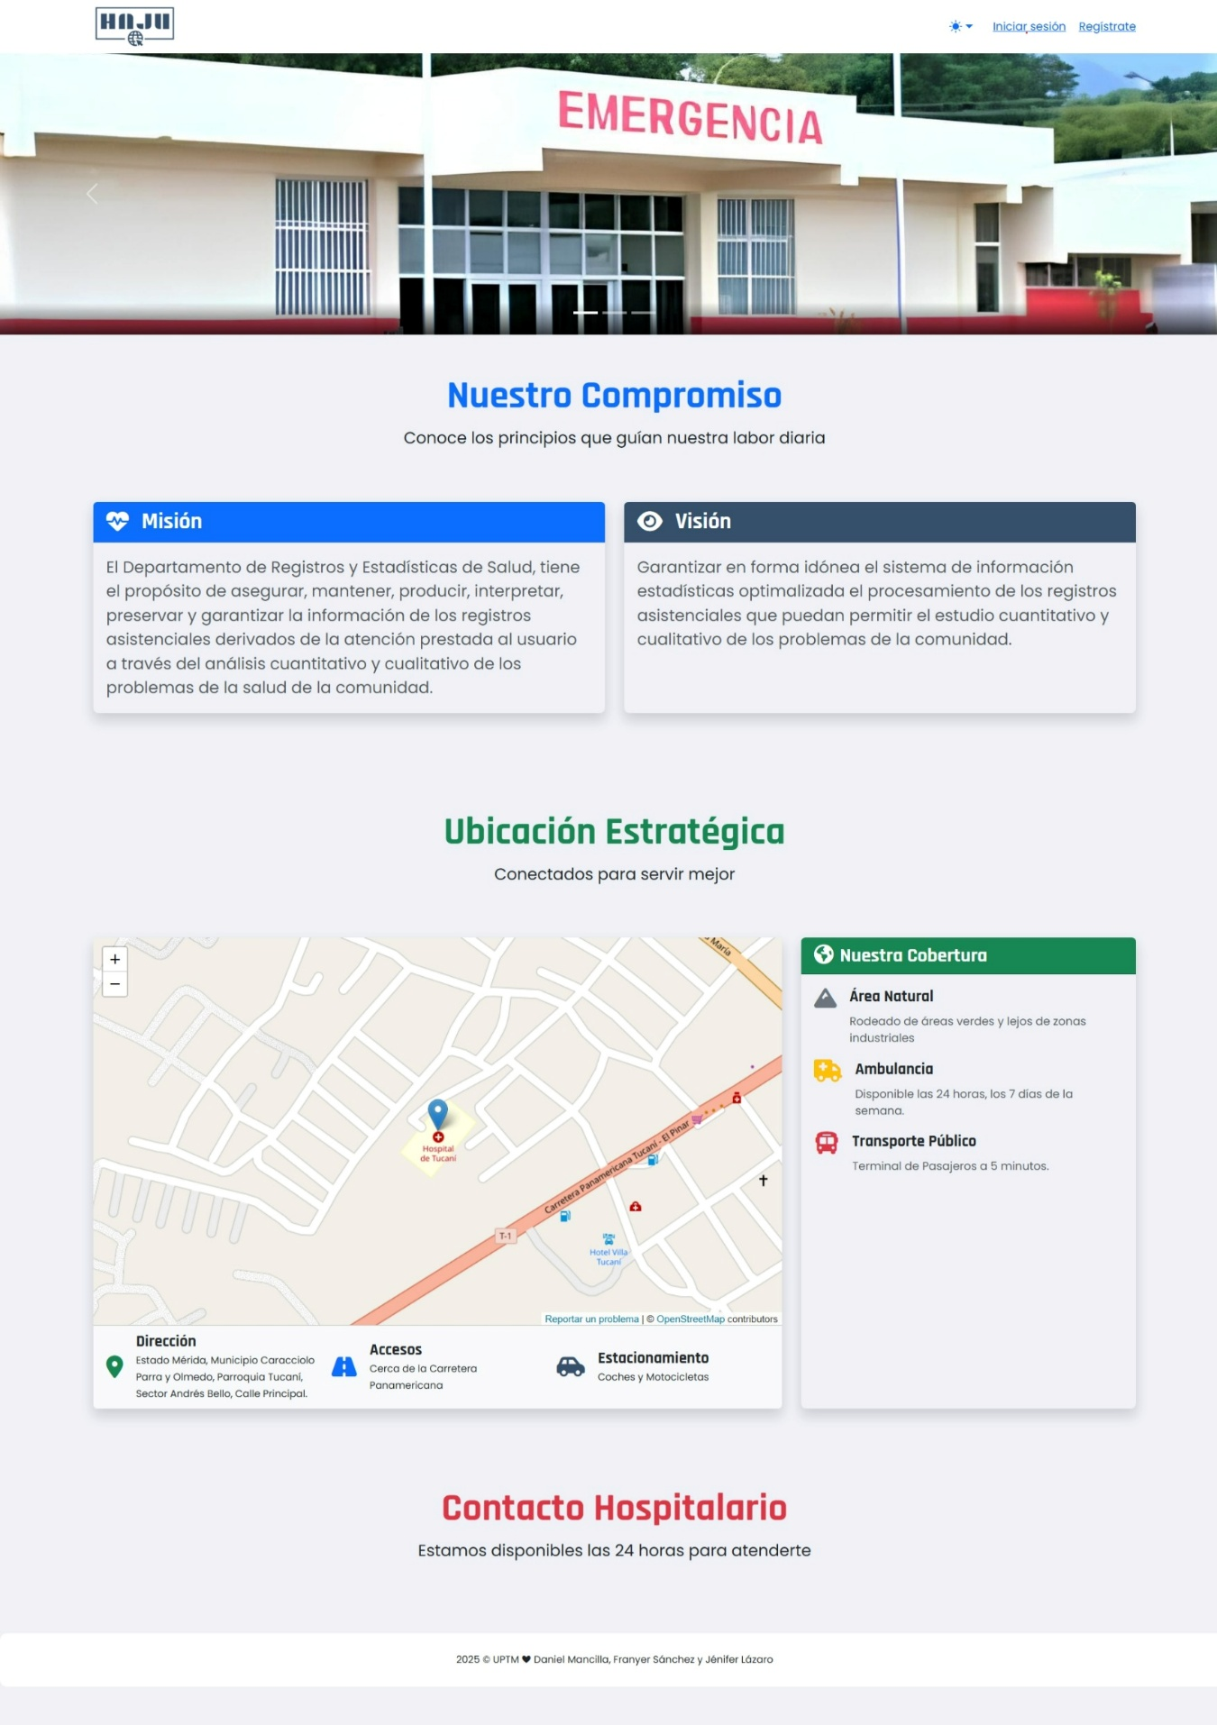

**Configuración Inicial**

Después de la instalación, configure el sistema siguiendo estos pasos:

1. Ingrese las credenciales de administrador.

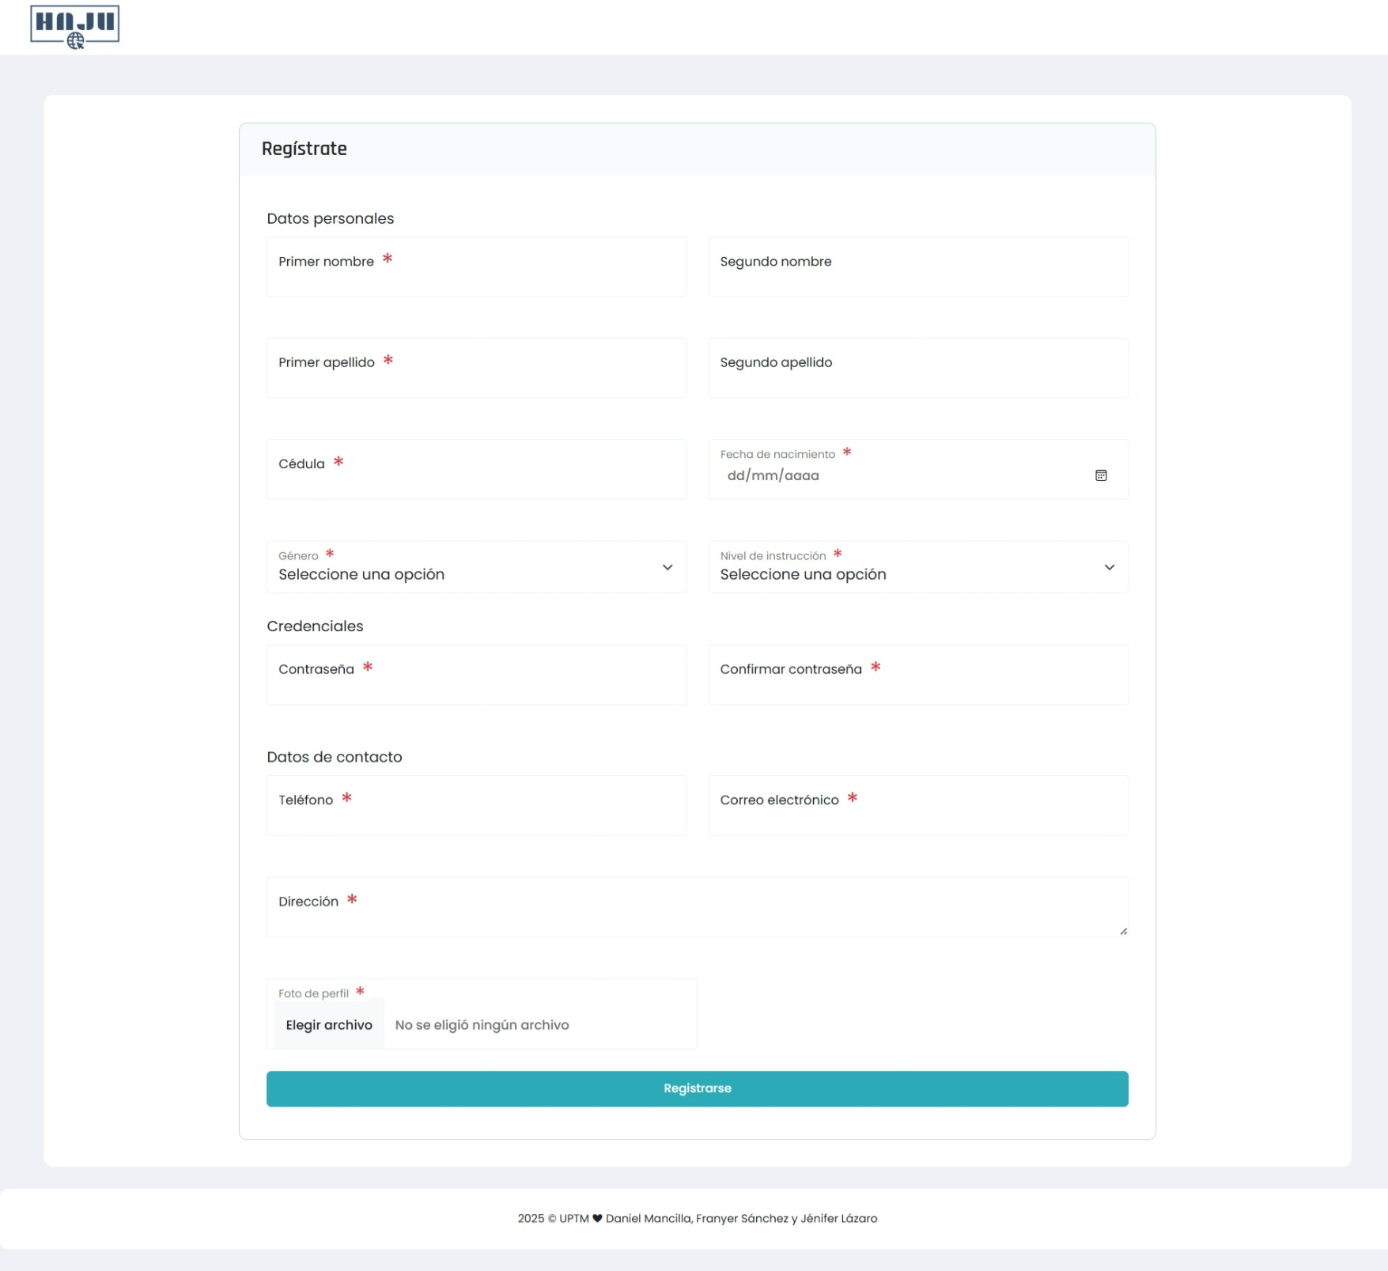

1. El director puede acceder a los tres departamentos, registrar pacientes, consultas puede activar departamentos y desactivarlos, así como mismo con los coordinadores de cada departamento.

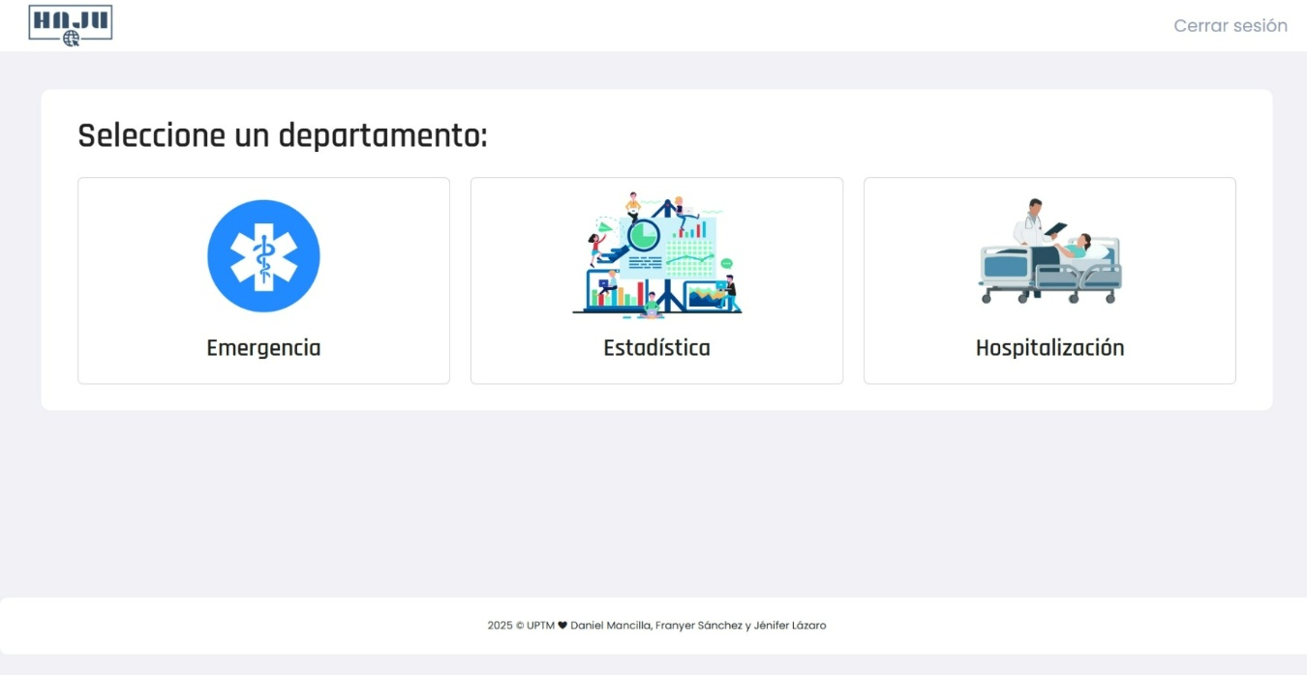

1. Configure los departamentos y sus coordinadore.

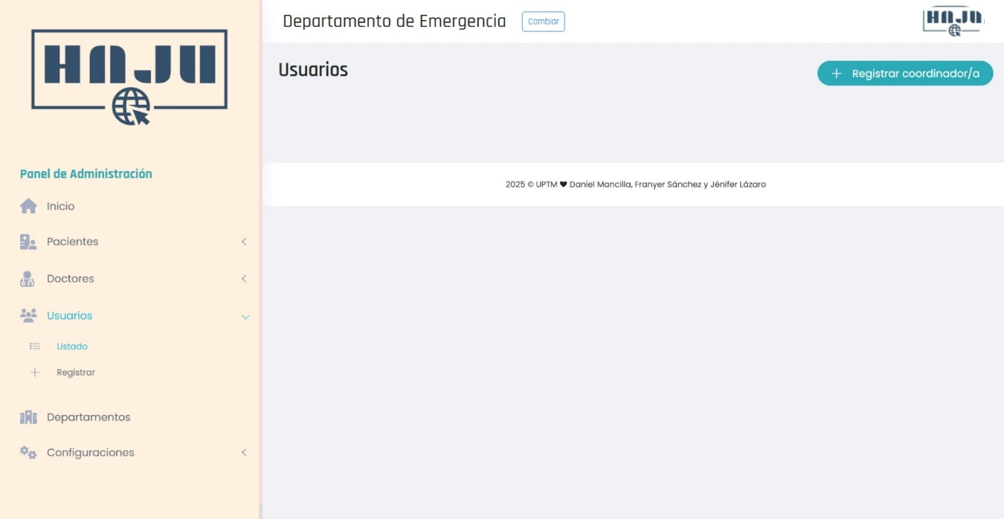

Formularios para registrar coordinadores

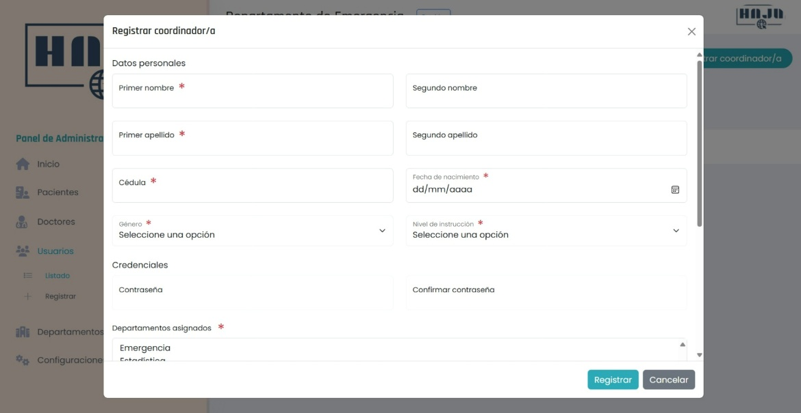

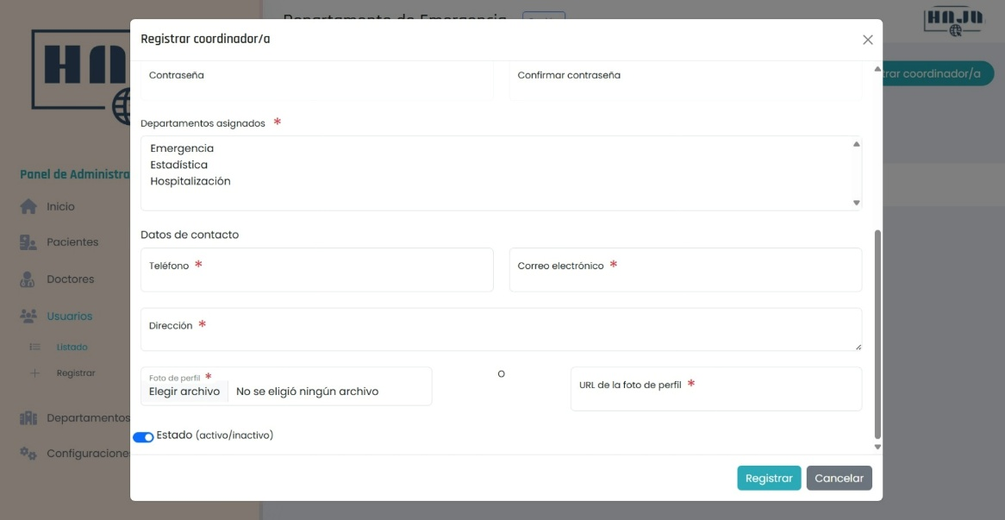

**Uso del Sistema**

**Inicio de Sesión**

Para iniciar sesión en el sistema, ingrese su nombre de usuario y contraseña en la pantalla de inicio.

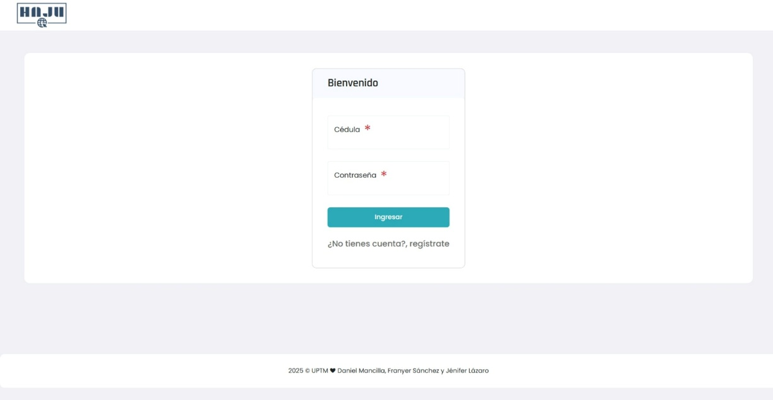

**Navegación por el Menú Principal**

El menú principal ofrece acceso a todas las funciones del sistema, incluyendo la gestión de pacientes, usuarios, historial médico, doctores y las configuraciones.

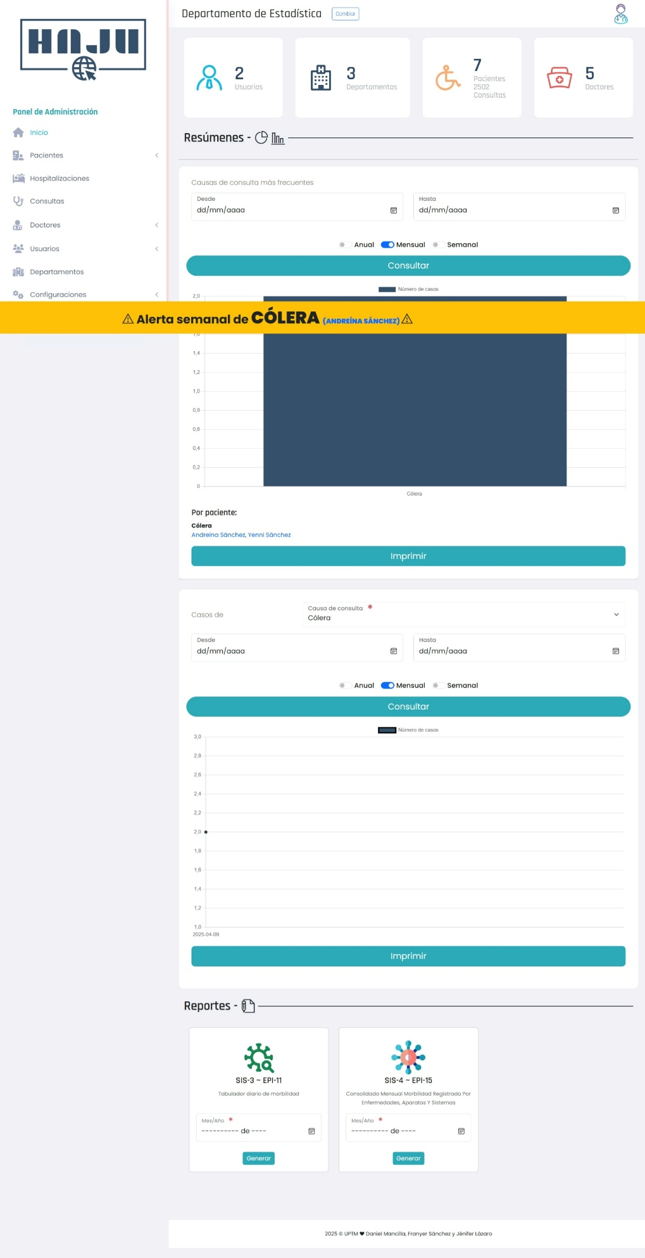

**Gestión de Pacientes**

Para gestionar pacientes, seleccione la opción "Pacientes" en el menú principal. Aquí puede agregar y editar eliminar información de pacientes.

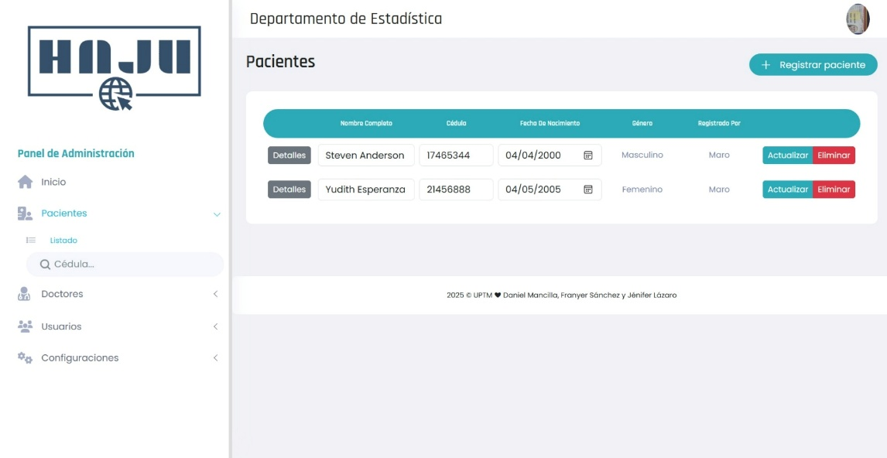

Registre el paciente y presione el botón registrar:

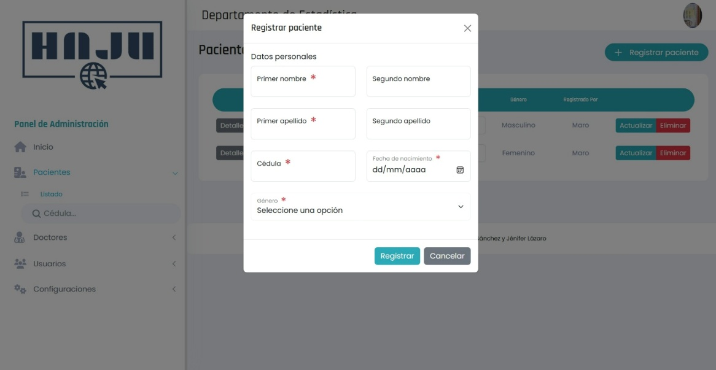

En el menú parental, seleccione en el modulo paciente, la sub opción listado en cual podrá ingresar la cedula del paciente para localizarlo en el sistema y chequear su historial.

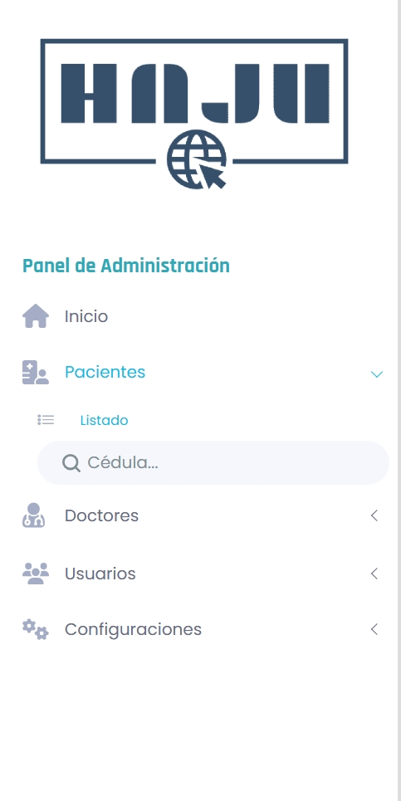

**Registro y gestión de Doctores**

Módulo de registrar Doctor.

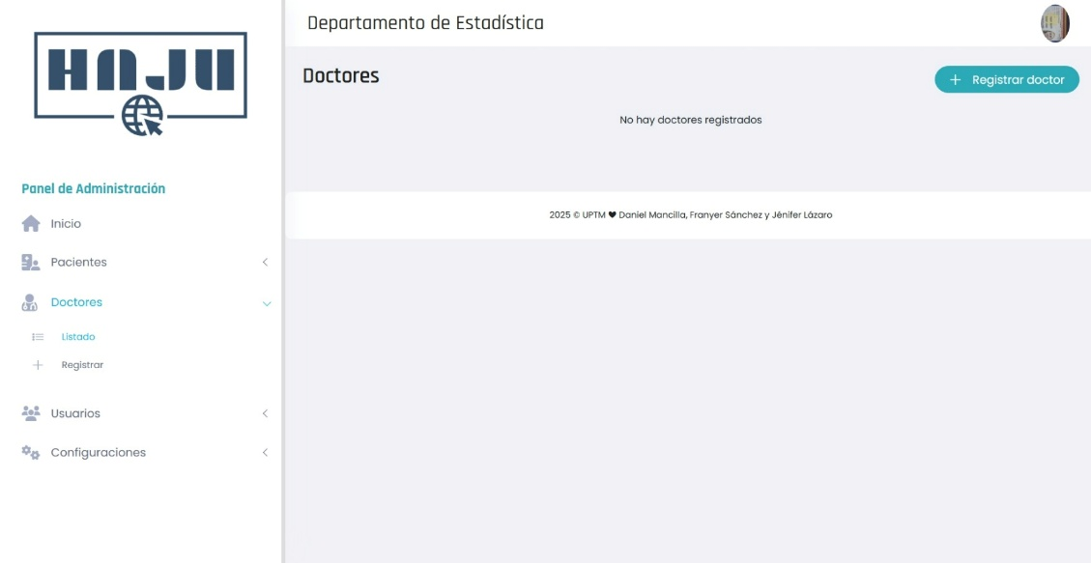

Registro de doctor, registre los datos correspondientes del doctor y presione el botón Registrar.

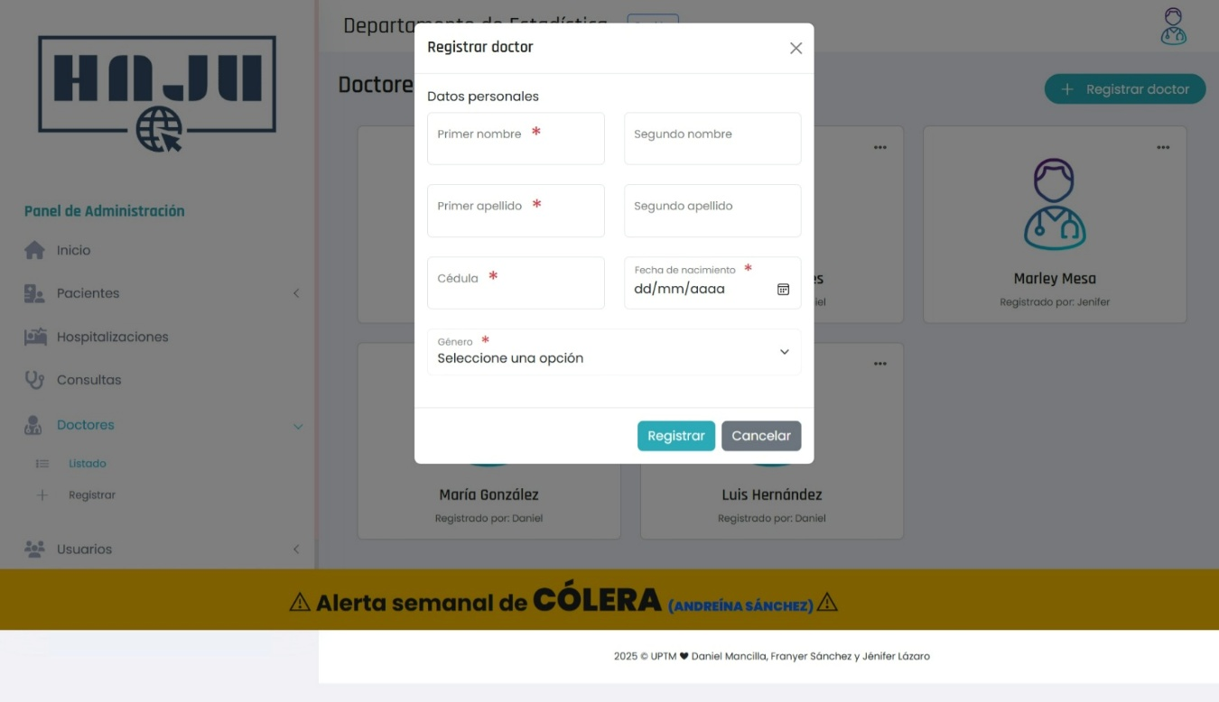

**Generar PDF**

En el menú de Inicio esta la opción en la parte inferior para ver el EPI11 y generar el EPI15.3

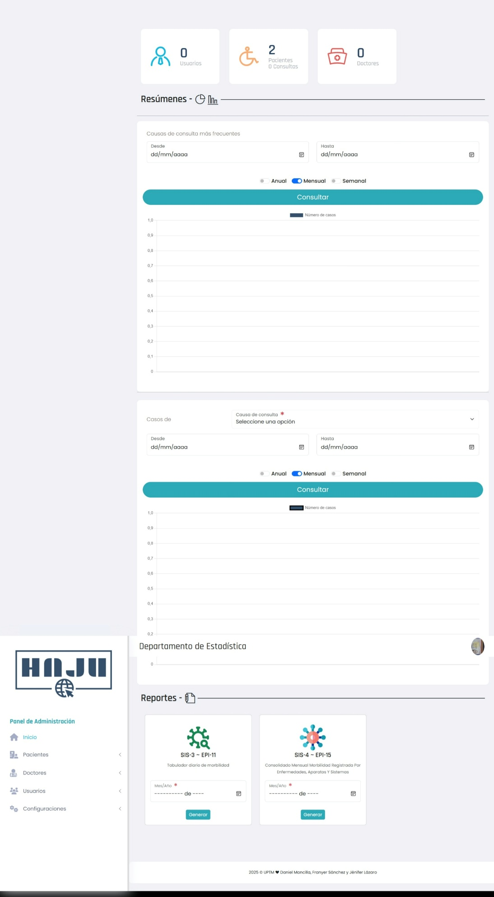

**Generar EPI15**

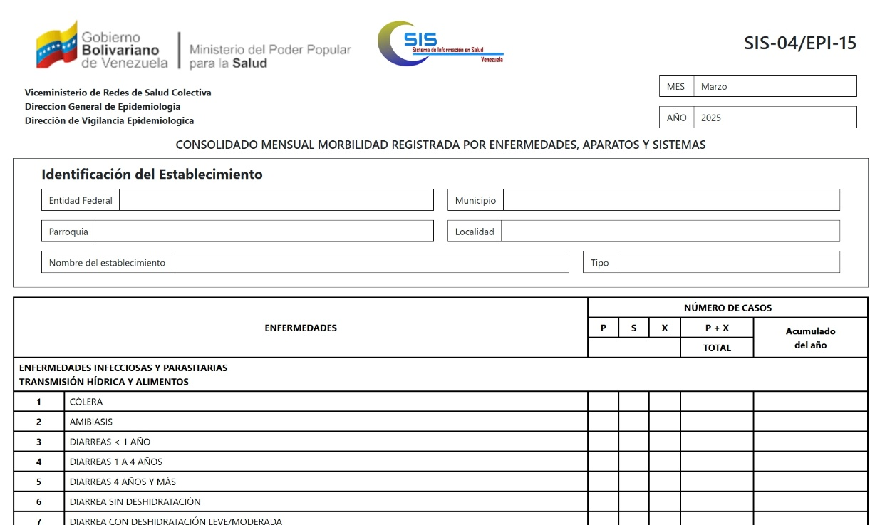

**Activar o Desactivar departamentos**

Este es el menú del departamento en el cual al presionar los tres puntos suspensivos que aparecen en la siguiente imagen se puede desactivar o activar

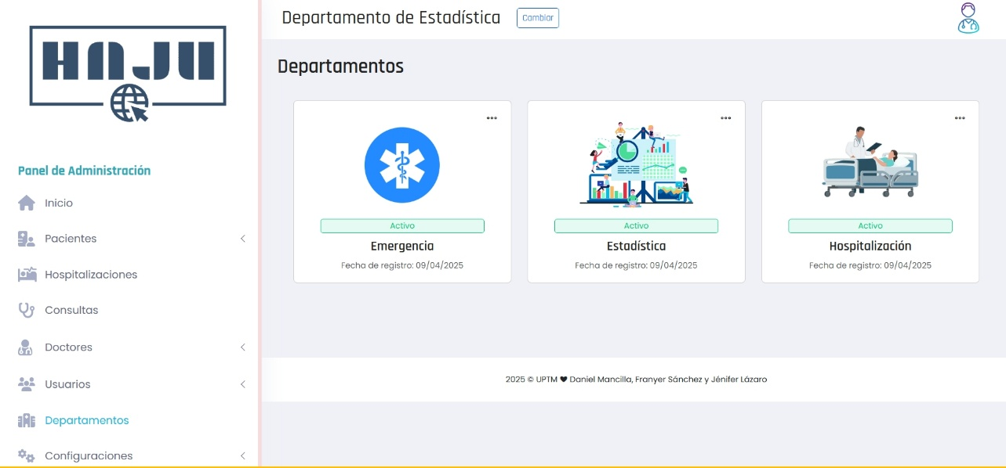

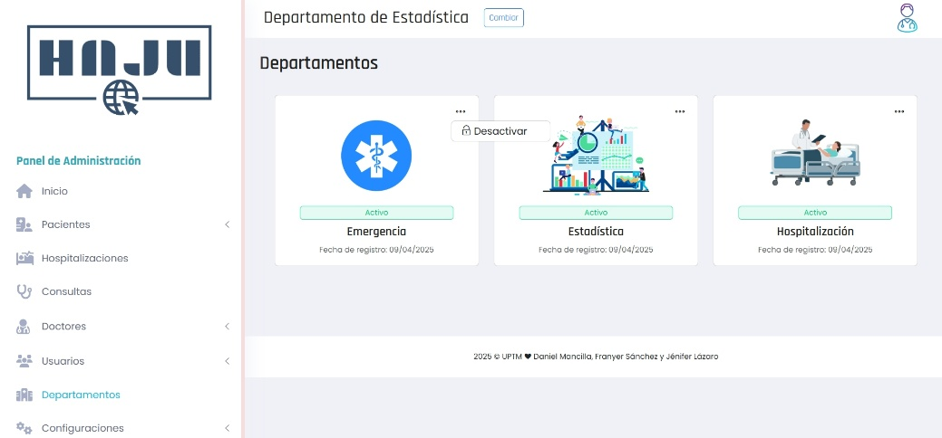

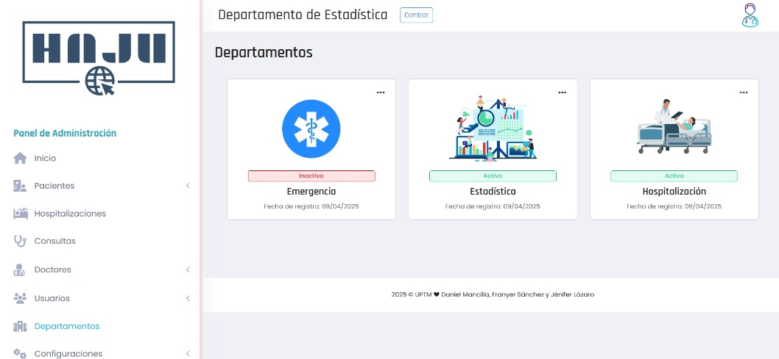

**Gestión de Hospitalización**

**Modal desde el cual se pueden ver los pacientes que se encuentran en cama y en cual se puede registrar para el uso de la cama.**

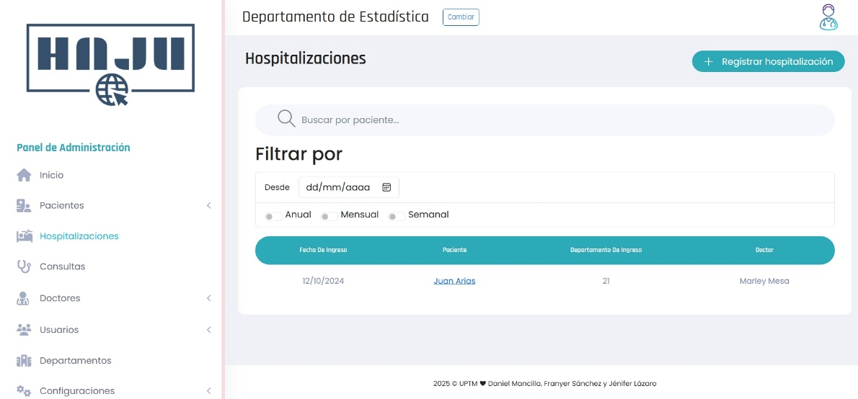

**Gestión de Historial Médico**

Para gestionar historial médico, seleccione la opción "Historial Médico" en el menú parental. Aquí puede acceder y actualizar la información médica de los pacientes y cuenta por un filtrado para saber quiénes están hospitalizados y quienes no.

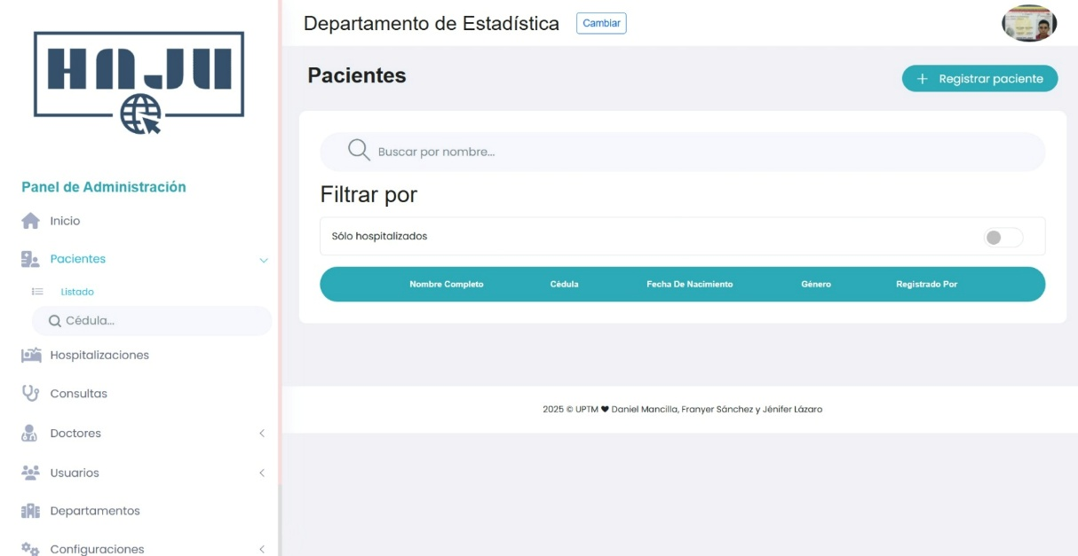

**Consultas por filtrado específicos**

En este modulo se pueden realizar búsquedas por diferentes tipos de filtrados, para así realizar mejores búsquedas minuciosas en su momento

**Contacto y Soporte Técnico**

Para obtener soporte técnico, puede contactar al equipo de soporte a través del correo electrónico [mancilladaniel465@gmail.com](mailto:mancilladaniel465@gmail.com), llamar al número de teléfono 0424-7532164.